**REFERENTNI CENTAR ZA NEUROREHABILITACIJU I RESTAURACIJSKU NEUROLOGIJU**

**MINISTARSTVA ZDRAVSTVA RH KLINIKE ZA NEUROLOGIJU KLINIČKOG BOLNIČKOG CENTRA OSIJEK**

**INTERNACIONALNA AKADEMIJA NAUKA I UMJETNOSTI BOSNE I HERCEGOVINE**

**SVEUČILIŠTE JOSIPA JURJA STROSSMAYERA U OSIJEKU**

**MEDICINSKI FAKULTET OSIJEK, KATEDRA ZA NEUROROLOGIJU I NEUROKIRURGIJU**

**FAKULTET ZA DENTALNU MEDICINU I ZDRAVSTVO OSIJEK**

**HRVATSKA UDRUGA ZA NEUROREHABILITACIJU I RESTAURACIJSKU NEUROLOGIJU -**

**HUNRN**

**PROGRAM STALNOG MEDICINSKOG USAVRŠAVANJA**

**I. KATEGORIJE**

***FINALNI PROGRAM***

***RIJETKE BOLESTI U NEUROLOGIJI***

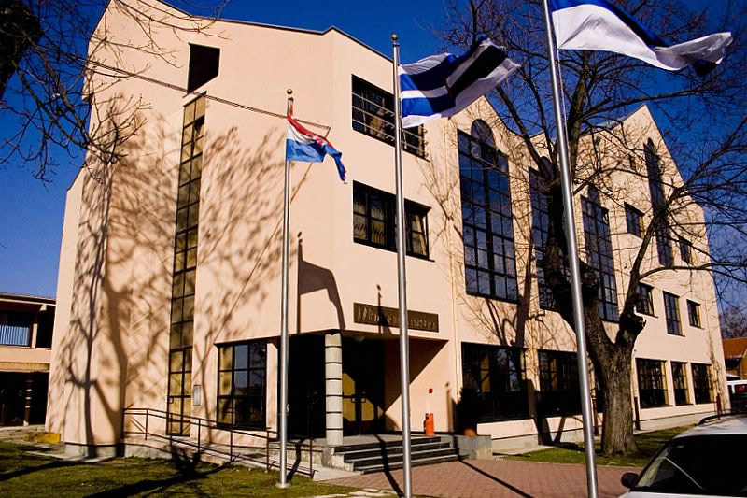

**Osijek, 28. veljače 2025. i 01. ožujka 2025. godine**

**Hotel Osijek, Osijek**

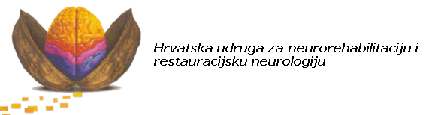



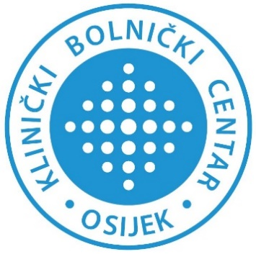

**Voditelji tečaja:**

Prof. prim. dr. sc. Silva Butković Soldo, dr. med.

Dr.sc. Anamarija Soldo Koruga, dr. med.

**Predavači:**

Akademkinja Vanja Bašić Kes, Zagreb, Hrvatska

Akademik Petar, Kes, Zagreb, Hrvatska

Akademik Osman Sinanović, Tuzla, Bosna i Hercegovina

Prof. dr. sc. Azra Alajbegović, Sarajevo, Bosna i Hercegovina

Prof. dr. sc. Jasminka Đelilović Vranić, Sarajevo, Bosna i Hercegovina

Prof. dr. sc. Vlasta Đuranović, Zagreb, Hrvatska

Prof. sc. sc. Zvezdan Pirtošek, dr. med., Ljubljana, Slovenija

Prof. dr. sc. Siniša Maslovara, Osijek, Hrvatska

Prof. dr. sc. Silvija Pušeljić, Osijek, Hrvatska

Prof. dr. sc. Kristina Selthofer-Relatić, Osijek, Hrvatska

Prof. dr. sc. Enra Suljić, Sarajevo, Bosna i Hercegovina

Prof. dr. sc. Srđana Telerović, Zagreb, Hrvatska

Prof.dr.sc. Marina Titlić, Split, Hrvatska

Prof. dr. sc.Silva Butković Soldo, dr. med, Osijek, Hrvatska

Doc. dr. sc. Jelena Šarić Jurić, dr. med., Osijek, Hrvatska

Doc.dr.sc. Silva Banović, Tuzla, Bosna i Hercegovina

Doc. dr. sc. Ljiljana Širić,, Osijek, Hrvatska

Doc. dr. sc. Tihana Mendeš, dr. med., Osijek, Hrvatska

Doc. dr. sc. Koraljka Bačić Baronica, dr. med., Zagreb, Hrvatska

Doc.dr. sc. Nenad Koruga, dr. med., Osijek, Hrvatska

Doc. dr.sc. Muhamed Lepuzanović, dr. med., Bihać, Bosna i Hecegovina

Doc. dr. sc. Dragan Novosel, dr. med., Osijek, Hrvatska

Dr. sc. Nevena Mahmutbegović, Sarajevo, Bosna i Hercegovina

Dr. sc. Anamarija Soldo Koruga, dr. med.

Dr.sc.Valentino Rački, Rijeka, Hrvatska

Mia Damašek, dr. med., Osijek, Hrvatska

Dario Sabadi, dr. med., Osijek, Hrvatska

Ivan Školka, dr. med, Osijek Hrvatska

Toni Maloča dr med, Osijek Hrvatska

Mag. med teh Kristina Kužnik, Zagreb , Hrvatska  
bacc.med.techn., Nikolina Bedeković, Zagreb, Hrvatska

mag.med.techn Gabrijela Šimunić, Koprivnica, Hrvatska

mag. med. techn. Ksenija Pandža, Osijek, Hrvatska

univ.mag.med. teh. Dario Kaselj, Osijek, Hrvatska

mag. med. techn. Danijela Skelac, Osijek, Hrvatska

mag. med. techn. Sandra Balažić, Osijek, Hrvatska

**Petak 28. veljače 2025.**

11:00-11:40 Registracija sudionika

11:40-11:50 Uvodna riječ voditelja tečaja

11:50-12:10 Pušeljić Silvija: Nasljedne metaboličke bolesti i poremećaj iz spektra autizma -   
 klinički pristup

12:10-12:30 Ivan Školka: Koji su problemi u interpretaciji suvremenih genetičkih testova -   
 klinički primjeri

12:30-12:50 Toni Maloča :Dijagnostičke mogućnosti u kliničkoj genetici - kako odabrati   
 pravilan test?

12:50-13:10 Pušeljić Silvija: Poremećaj glikozilacija – PIGA3 mutacija

13:10-13:30 Silva Banović: Rana detekcija i dijagnostika poremećaja iz spektra autizma-   
 logopedski osvrt

13:30-13:50 P A U Z A

13:50-14:10 Marina Titlić: Gaucherova bolest- neurološki aspekti

14:10-14: 30 Enra Suljić: Da li smo složili sve puzzle u slici Gilles de la Tourette-ovog   
 sindroma?

14:30-14:50 Muhamed Lepuzanović: Chorea Huntington

14:50-15:10 Zvezdan Pirtošek: Prosopagnosia

15:10-15:30 Ksenija Pandža: Gdje smo u Hrvatskoj s rijetkim bolestima u neurologiji?

15:30-15:50 Kristina Kužnik, Nikolina Bedeković: Neurološki simptomi kao trag prema   
 dijagnozi rijetke bolesti -prikaz pacijenta

15:50-16:10 PAUZA

16:10-16:30 Ljiljana Širić: Poremećaj glasa - rani simptom neurološke bolesti

16:30-16:50 Tihana Mendeš: Vrtoglavica i oštećenje sluha kao prvi simptom sklerodermije

16:50-17:10 Maslovara Siniša: Neklasificirani funkcionalni vestibularni poremećaji  
  
17:10-17:30 Šarić Jurić Jelena: Sleeping beauty syndrome

17:30-17:50 Selthofer-Relatić Kristina: Uloga ehokardiografije u dijagnostici hipertrofijske   
 kardiomiopatije

17:50-18:10 Nikolina Bedeković, Kristina Kužnik: Zadaci medicinske sestre u praćenju   
 prirođenih neoplastičnih nevusa u djece – prikaz pacijenta

18:10-18:30 Jelena Roganović: Akutna neurotoksičnost kod djece liječene zbog akutne   
 limfoblastične leukemije

18:30-18:50 Srđana Telarević: Uloga art terapije u rijetkim neurološkim bolestima

**Subota 01. ožujak 2025.**

08:30-08:50 Petar Kes: Patofiziologija Fabryeve bolesti

08:50-09:10 Vanja Bašić Kes: Neurološki pristup Fabryevoj bolesti

09:10-09:30 Nevena Mahmutbegović: Frontotemporalna demencija-ALS kompleks

09:30-09:50 Sabadi Dario: Neurološke manifestacije flavivirusnih infekcija istične Hrvatske

09:50-10:10 Dragan Novosel: Transtiretinska amiloidna kardiomiopatija kao nedovoljno   
 prepoznat uzrok srčanog zatajenja

10:10-10:30 Damašek Mia: Sindrom nedostatka transportera glukoze tip 1 (GLUT1)

10:30-10:50 Dario Kaselj, Danijela Skelac, Sandra Balažić: Sestrinski pristup u liječenju   
 Guillain–Barré sindroma u jedinici intenzivnog liječenja

10:50-11:10 P A U Z A

11:10-11:30 Osman Sinanović: Manifestni ženski prenosioci distrofinopatija

11:30-11:50 Alajbegović Azra: Centralna pontina mijelinoliza

11:50-12:10 Đuranović Vlasta: Pedijatrijski fulminantni cerebelitis

12:10-12:30 Valentino Rački: Pristup obradi i liječenju generaliziranih distonija

12:30-12:50 Nenad Koruga: Apsces mozga i Osler Rendu Weber sindrom

12:50-13:20 SIMPOZIJ AMICUS  
 Anamarija Soldo Koruga: Mb Fabry- što je novo u recentno objavljenim   
 međunarodnim smjernicama?

13:20-13:40 PAUZA

13:40-14:00 Silva ButkovićSoldo: Morbus Fabry /multipla skleroza

14:00-14:20 P A U Z A  
  
14:20-14:40 Koraljka Bačić Baronica: Kornealna neuralgija

14:10-14:30 Pandža Ksenija: Sestrinska skrb o odraslom bolesniku s Prader Willi sindromom

14:40-15:00 Dora Vogrinc: Tromboza venskih sinusa

15:00-15:20 Šimunić Gabrijela: Uloga TCD monitoriranja embolusa kod možnog udara-   
 rijetka dijagnostika u čestoj bolesti

15:20-16:00 PROVJERA ZNANJA

|  |  |  |  |
| --- | --- | --- | --- |
|  |  |  | https://mail.google.com/mail/u/0/images/cleardot.gif  https://mail.google.com/mail/u/0/images/cleardot.gif  https://mail.google.com/mail/u/0/images/cleardot.gif |
|  | | |
|  | | |  |

**Obrazloženje tečaja**

Tečaj je namijenjen specijalistima i specijalizantima neurologije, pedijatrije, interne medicine, dermatologije, psihijatrije, liječnicima primarne zdravstvene zaštite, psiholozima, studentima medicine, medicinskim sestrama/tehničarima i drugim srodnim strukama kao i svima onima koji se u svom svakodnevnom radu susreću sa navedenom problematikom.

**Sudjelovanje na tečaju je besplatno.**

**Tečaj je prijavljen i boduje se po Pravilniku Hrvatske liječničke**

**Komore i Pravilniku Hrvatske komore medicinskih sestara.**

**Dodatne informacije o tečaju putem navedenih e-mail adresa voditelja ili pismeno na adresu:**

prof.prim.dr.sc. Silva Butković Soldo, dr.med.

e-mail: [sbutkovicsoldo](mailto:sbutkovicsoldo@gmail.com)@gmail.com

dr. sc. Anamarija Soldo Koruga, dr. med.

e-mail: anamarijasoldo@gmail.com